Dal Nepal al Cardiocentro!
Sanu Sherpa, l’himalayista che ha raggiunto tutti i 14 gli 8'000

Giovedì 2 febbraio 2023 ore 18:30
Sala Zwick, Istituto Cardiocentro Ticino

Entrata libera con prenotazione obbligatoria all’indirizzo e-mail (posti limitati):
serenella.calanchini@eoc.ch

Grazie all’Associazione Mani per il Nepal, l’himalayista nepalese Sanu Sherpa sarà ospite presso l’Istituto Cardiocentro Ticino di Lugano per parlare delle sue numerose ascensioni in Himalaya. Sanu è il primo uomo al mondo ad aver raggiunto realmente tutti i 14 8’000 (almeno 2 volte).

Sarà accompagnato dall’amico Dawa Sherpa che garantirà la traduzione in italiano.

La serata sarà moderata dal sig. Daniele Foletti, presidente di Mani per il Nepal, dal Dr. Bruno Capelli, Caposervizio Ambulatorio di Medicina sportiva dell’Istituto Cardiocentro Ticino e dal PD Dr. Mattia Lepori, Vicecapo Area medica e Direzione generale EOC, Medicina interna e Medicina d’urgenza.

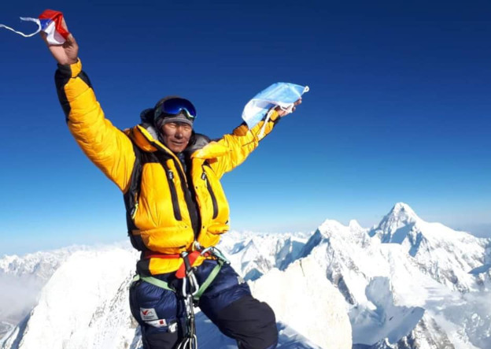

L’Associazione Mani per il Nepal esporrà inoltre una bancarella vendita di prodotti Nepalesi il cui ricavato sarà destinato al sostegno di nuovi progetti in Nepal.

